**PRD2018-G05-第五周访谈记录**  |

## 访谈日期 | 时间 **2018年10月23日 | 17：00-18：30**

## 访谈地点 理四504

|  |  |  |  |  |  |  |  |  |  |  |  |
| --- | --- | --- | --- | --- | --- | --- | --- | --- | --- | --- | --- |
| |  |  | | --- | --- | | 访谈组织者 | 陈栩 | | 访谈对象 | 杨枨老师 | | 主持人 | 郑友璐 | | 记录员 | 石梦韬，陈栩 | | 计时员 | 石梦韬 | | 访谈参与者  郑友璐，吴浩伟，吴子乔，陈栩，石梦韬 |

# 议程主题

**（1）找学长**

在做项目的时候，可以找陈幼安他们一组，因为他们去年也是做渔乐生活的，在项目开展的过程中会有一些帮助，但是去年陈幼安他们一组有些功能尚未实现。

**（2）APP功能分析**

打开APP，首先显示的是地图界面，要发表评论或者登录系统的话，跳转到登录界面。

对于地图界面，要(1)显示我的位置，进去了之后用户当当前位置有个图标。(2)地图能进行放大缩小（手机手指缩放），也能进行地图的移动。(3)筛选地点，比如说对于钓点、渔具店、好友老说多几个不同颜色的区分。移动到上面会有一个提示，对于不同地点来说，提示信息不一样，好友图标也不一样。(4)来一个热点显示范围，显示最近一公里（指定公里数）范围并用黄圈标出，黄圈随着地图的放大而放大。

对于位置选择来说，可以设置默认位置与当前位置，默认位置可以设置成一个地点，比如设置成上海，我每次会议都想去上海可以从当前位置到默认位置进行导航。每次都设置在当前位置，否则就出现默认位置。位置设置中可以只显示钓友、钓点等，选择好之后确认和重置按钮没有必要，点一个选择就实时显示。对于位置选择的入口，应该在地图右上角放一个漏斗的图标，点击图标从右向左弹出弹框。

对于天气功能，可以参考墨迹天气，可以在地图右上角放一个云一样的图标。位置选择也可以不要，里面钓点可以画两条鱼，渔具店可以画一根鱼竿，1000米也可以来一个图标。

对于好友圈、渔具店评价等界面来说，原先设置的是两列，一列从上到下都是图片，应该改成以一列列表的形式展示，最好能实现左右移动的效果。

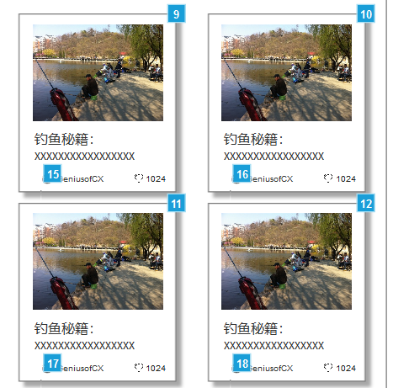

对于好友圈、评价来说，应该是一种论坛式的组织，发了图片，应该有点赞和评论，点击图片，可以查看大图，界面之间用“←”进行退回，论坛帖子（或者钓点渔具店）可以进行收藏。

对于渔具店，可以看看渔具店能卖些什么东西，组织形式可以和好友圈、一模一样，按照时间的先后顺序或者点赞数的大小进行排序（可筛选）。

对于好友而言，可以在钓点关注好友，比如说钓点有哪些人在钓鱼，点击这些好友图像，可以跳出一个好友列表，对好友列表里面的好友进行关注。好友聊天和私信有区分，聊天指的是好友的聊天，私信指的是陌生人之间相互私信。对于好友圈（或公共圈）的动态，可以限范围，不限范围；也可以只看好友，不看好友。

对于自己建立钓点渔具店而言，渔友可以自己能建立钓点，可以对钓点设置公开还是不公开，建立钓点之后有一个审核机制。对于渔具店而言，渔具店有自己的老板，营业执照，自己开渔具店自己也应该在渔具店展示出要卖什么东西。审核者可以是后台管理员，也可以是论文版主，版主对于特定渔具店可以置顶。

**（3）交互设计建议**

对于交互设计来说，可以找相关方面的书籍查看。先应该设计子模型，在子模型的基础上确定功能布局，递进层次上进行功能补充。从交互设计方面来说，是一个低保真到高保真，再加速迭代次数确定精度的过程。